Resolución del Pleno del Instituto de Transparencia, Acceso a la Información Pública y Protección de Datos Personales del Estado de México y Municipios, con domicilio en Metepec, Estado de México, a veintisiete de abril de dos mil veintidós.

VISTO el expediente electrónico formado con motivo del recurso de revisión número 00940/INFOEM/IP/RR/2022, interpuesto por xxxx, en lo sucesivo el Recurrente, en contra de la respuesta del Ayuntamiento de Otumba, en lo subsecuente el Sujeto Obligado, se procede a dictar la presente resolución.

A N T E C E D E N T E S D E L A S U N T O

PRIMERO. De la Solicitud de Información.
En fecha veinticinco de enero de dos mil veintidós, el Recurrente, presentó a través del Sistema de Acceso a la Información Mexiquense, en lo subsecuente el SAIMEX ante el Sujeto Obligado, la solicitud de acceso a la información pública, a la que se le asignó el número de expediente 00033/OTUMBA/IP/2022, mediante la cual solicitó lo siguiente:

“Cuántos juicios de violencia familiar se tramitaron en la procuraduría del sistema municipal DIF en los años 2018, 2019, 2020, 2021, 2022?, desglosados por colonia y la etapa en la cual se encuentran cada uno de ellos” (Sic).

MODALIDAD DE ENTREGA: A través del Sistema de Acceso a la Información Mexiquense (SAIMEX).

SEGUNDO. De la respuesta del Sujeto Obligado.
De las constancias que obran en el expediente electrónico, que el día catorce de febrero de dos mil veintidós, el Sujeto Obligado dio respuesta a la solicitud de información en los siguientes términos:

“En respuesta a la solicitud recibida, nos permitimos hacer de su conocimiento que con fundamento en el artículo 53, Fracciones: II, V y VI de la Ley de Transparencia y Acceso a la Información Pública del Estado de México y Municipios, le contestamos que:
anexo información proporcionada por la Dirección del Sistema Municipal DIF
ATENTAMENTE
C. SERGIO DANIEL MARTÍNEZ NÚÑEZ “(Sic).

El Sujeto Obligado adjuntó el archivo electrónico denominado “00033.pdf”; mismo que no se reproduce por ser del conocimiento de las partes, sin embargo, será materia de estudio en el CONSIDERADO respectivo.

TERCERO. Del recurso de revisión.
Inconforme con la respuesta notificada por el Sujeto Obligado, la Recurrente interpuso el presente recurso de revisión, en fecha diecisiete de febrero de dos mil veintidós, el cual fue registrado en el sistema electrónico con el expediente número 00940/INFOEM/IP/RR/2022, en el cual arguye, las siguientes manifestaciones:

- Acto Impugnado:
“La Información que me envían esta incompleta ya que solo me envían un expediente correspondiente al año 2021, sin mencionar los años anteriores ya que solicite 2018, 2019, 2020, 2021, 2022.” [Sic].

- Razones o Motivos de Inconformidad:
“no me enviaron información de los años 2018, 2019, 2020, y 2022?, [Sic].

CUARTO. Del turno del recurso de revisión.
El medio de impugnación le fue turnado al Comisionado Presidente José Martínez Vilchis, por medio del sistema electrónico en términos del arábigo 185, fracción I, de la Ley de Transparencia y Acceso a la información Pública del Estado de México y Municipios, del cual recayó el acuerdo de admisión en fecha veintitrés de febrero del año dos mil veintidós, determinándose en él, un plazo de siete días para que las partes manifestaran lo que a su derecho corresponda en términos del numeral ya citado.

QUINTO. De la etapa de instrucción.
De las constancias que obran en el expediente electrónico del Sistema de Acceso a la Información Mexiquense (SAIMEX), se advierte que el Sujeto Obligado omitió rendir sus manifestaciones. Asimismo, se advierte que la parte recurrente no realizó manifestación alguna, tal y como se advierte a continuación:
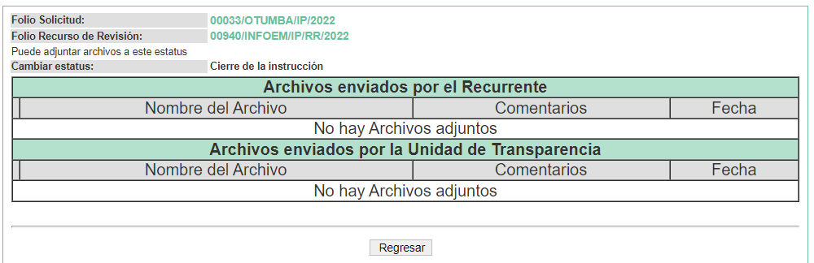

SEXTO. Del cierre de la etapa de instrucción.
En fecha diez de marzo de dos mil veintidós, se decretó el cierre de la misma del expediente electrónico formado con motivo de la interposición del presente recurso de revisión, a fin de que la Comisionada Ponente presentara el proyecto de resolución correspondiente.

SÉPTIMO. De la ampliación del término para resolver.
En fecha ocho de abril del año dos mil veintidós, se amplió el plazo para dictar resolución, en términos del artículo 181, de la Ley de Transparencia y Acceso a la Información Pública del Estado de México y Municipios.

C O N S I D E R A N D O

PRIMERO. De la competencia.
Este Instituto de Transparencia, Acceso a la Información Pública y Protección de Datos Personales del Estado de México y Municipios es competente para conocer y resolver el presente recurso de revisión, de conformidad con los artículos: 6, apartado A, fracción IV de la Constitución Política de los Estados Unidos Mexicanos; 5, párrafos trigésimo, trigésimo primero y trigésimo segundo, fracciones IV y V, de la Constitución Política del Estado Libre y Soberano de México; artículos 1, 2 fracción II, 13, 29, 36 fracciones I y II, 176, 178, 179, 181 párrafo tercero y 185 de la Ley de Transparencia y Acceso a la Información Pública del Estado de México y Municipios; y 10, 7, 9 fracciones I y XXIV, y 11 del Reglamento Interior del Instituto de Transparencia, Acceso a la Información Pública y Protección de Datos Personales del Estado de México y Municipios.

SEGUNDO. Sobre los alcances del recurso de revisión.
Anterior a todo debe destacarse que el recurso de revisión tiene el fin y alcance que señalan los numerales 176, 179 fracción V, 181 párrafo cuarto, 194 y 195 y demás aplicables de la Ley de Transparencia y Acceso a la Información Pública del Estado de México y Municipios vigente y será analizado conforme a las actuaciones que obren en el expediente electrónico con la finalidad de reparar cualquier posible afectación al derecho de acceso a la información pública y garantizando el principio rector de máxima publicidad.

TERCERO. Cuestiones de previo y especial pronunciamiento.
El recurso de revisión en estudio contiene los elementos normativos de validez exigidos en la Ley de Transparencia y Acceso a la Información Pública del Estado de México y Municipios, establecidos en el artículo 180 que enuncia:

Artículo 180. El recurso de revisión contendrá:
I. El sujeto obligado ante la cual se presentó la solicitud;
II. El nombre del solicitante que recurre o de su representante y, en su caso, del tercero interesado, así como la dirección o medio que señale para recibir notificaciones;
III. El número de folio de respuesta de la solicitud de acceso;
IV. La fecha en que fue notificada la respuesta al solicitante o tuvo conocimiento del acto reclamado, o de presentación de la solicitud, en caso de falta de respuesta;
V. El acto que se recurre;
VI. Las razones o motivos de inconformidad;
VII. La copia de la respuesta que se impugna y, en su caso, de la notificación correspondiente, en el caso de respuesta de la solicitud; y
VIII. Firma del recurrente, en su caso, cuando se presente por escrito, requisito sin el cual se dará trámite al recurso.

Adicionalmente, se podrán anexar las pruebas y demás elementos que considere procedentes someter a juicio del Instituto.

En ningún caso será necesario que el particular ratifique el recurso de revisión interpuesto.

En caso de que el recurso se interponga de manera electrónica no será indispensable que contengan los requisitos establecidos en las fracciones II, IV, VII y VIII.

Cabe señalar que el hoy Recurrente se identificó como “xxx”; no obstante, proporcionar el nombre incompleto, un seudónimo o realizar la solicitud de manera anónima, no es motivo para desechar las solicitudes de acceso a la información pública conforme a lo previsto en el artículo 155, penúltimo párrafo de la Ley de Transparencia y Acceso a la Información Pública del Estado de México y Municipios que señala lo siguiente:

Artículo 155. (…)

Las solicitudes anónimas, con nombre incompleto o seudónimo serán procedentes para su trámite por parte del sujeto obligado ante quien se presente. No podrá requerirse información adicional con motivo del nombre proporcionado por el solicitante.

Robusteciendo lo anterior se encuentra lo dispuesto en los artículos 6, Apartado A, fracciones III y IV de la Constitución Política de los Estados Unidos Mexicanos y 5 párrafos trigésimo, trigésimo primero y trigésimo segundo de la Constitución Política del Estado Libre y Soberano de México, se establece lo siguiente:

Constitución Política de los Estados Unidos Mexicanos
Artículo 6°.- La manifestación de las ideas no será objeto de ninguna inquisición judicial o administrativa, sino en el caso de que ataque a la moral, la vida privada o los derechos de terceros, provoque algún delito, o perturbe el orden público; el derecho de réplica será ejercido en los términos dispuestos por la ley. El derecho a la información será garantizado por el Estado.
(…)
Para efectos de lo dispuesto en el presente artículo se observará lo siguiente:
A. Para el ejercicio del derecho de acceso a la información, la Federación, los Estados y el Distrito Federal, en el ámbito de sus respectivas competencias, se regirán por los siguientes principios y bases:
(…)
III. Toda persona, sin necesidad de acreditar interés alguno o justificar su utilización, tendrá acceso gratuito a la información pública, a sus datos personales o a la rectificación de éstos.
IV. Se establecerán mecanismos de acceso a la información y procedimientos de revisión expeditos que se sustanciarán ante los organismos autónomos especializados e imparciales que establece esta Constitución.

Constitución Política del Estado Libre y Soberano de México
Artículo 5.- En el Estado de México todas las personas gozarán de los derechos humanos reconocidos en la Constitución Política de los Estados Unidos Mexicanos, en los tratados internacionales en los que el Estado mexicano sea parte, en esta Constitución y en las leyes que de ésta emanen, por lo que gozarán de las garantías para su protección, las cuales no podrán restringirse ni suspenderse salvo en los casos y bajo las condiciones que la Constitución Política de los Estados Unidos Mexicanos establece.
(…)
Toda persona en el Estado de México, tiene derecho al libre acceso a la información plural y oportuna, así como a buscar recibir y difundir información e ideas de toda índole por cualquier medio de expresión.
(…)
El derecho a la información será garantizado por el Estado. La ley establecerá las previsiones que permitan asegurar la protección, el respeto y la difusión de este derecho.

Para garantizar el ejercicio del derecho de transparencia, acceso a la información pública y protección de datos personales, los poderes públicos y los organismos autónomos, transparentarán sus acciones, en términos de las disposiciones aplicables, la información será oportuna, clara, veraz y de fácil acceso.

Este derecho se regirá por los principios y bases siguientes:
(...)
III. Toda persona, sin necesidad de acreditar interés alguno o justificar su utilización, tendrá acceso gratuito a la información pública, a sus datos personales o a la rectificación de éstos;
IV. Se establecerán mecanismos de acceso a la información y procedimientos de revisión expeditos que se sustanciarán ante el organismo autónomo especializado e imparcial que establece esta Constitución.
(…)
VIII. El Estado contará con un organismo autónomo, especializado, imparcial, colegiado, con personalidad jurídica y patrimonio propio, con plena autonomía técnica y de gestión, con capacidad para decidir sobre el ejercicio de su presupuesto y determinar su organización interna, responsable de garantizar el cumplimiento del derecho de transparencia, acceso a la información pública y a la protección de datos personales en posesión de los sujetos obligados en los términos que establezca la ley.
(…)

Por otra parte, del contenido del artículo 1 de la Constitución Política de los Estados Unidos Mexicanos, se destaca lo siguiente:

Artículo 1o. En los Estados Unidos Mexicanos todas las personas gozarán de los derechos humanos reconocidos en esta Constitución y en los tratados internacionales de los que el Estado Mexicano sea parte, así como de las garantías para su protección, cuyo ejercicio no podrá restringirse ni suspenderse, salvo en los casos y bajo las condiciones que esta Constitución establece.

Las normas relativas a los derechos humanos se interpretarán de conformidad con esta Constitución y con los tratados internacionales de la materia favoreciendo en todo tiempo a las personas la protección más amplia.

Todas las autoridades, en el ámbito de sus competencias, tienen la obligación de promover, respetar, proteger y garantizar los derechos humanos de conformidad con los principios de universalidad, interdependencia, indivisibilidad y progresividad. En consecuencia, el Estado deberá prevenir, investigar, sancionar y reparar las violaciones a los derechos humanos, en los términos que establezca la ley.

Por lo cual, de una interpretación sistemática, conforme y progresiva del derecho humano de acceso a la información pública se aprecia que toda persona, sin necesidad de acreditar interés alguno o justificar su utilización, deberá tener acceso a la información pública, es decir, dicho derecho fundamental exime a quien lo ejerce, de acreditar su legitimación en la causa o su interés en el asunto, lo que permite la posibilidad de que, incluso, la solicitud de acceso a la información pueda ser anónima o no contener un nombre que identifique al solicitante o que permita tener certeza sobre su identidad.

En conclusión, se cubrieron los requisitos de procedencia y procedibilidad y conforme a las constancias que obran en el expediente.

CUARTO. De las causas de improcedencia.
En el procedimiento de acceso a la información y de los medios de impugnación de la materia, se advierten diversos supuestos de procedibilidad, los cuales deben estudiarse con la finalidad de dar cumplimiento a los principios de legalidad y objetividad inmersos en el artículo 9, de Ley de Transparencia y Acceso a la Información Pública del Estado de México y Municipios, en correlación con la seguridad jurídica que debe generar lo actuado ante este Organismo garante.

De lo anterior, el estudio de las causas de improcedencia que se hagan valer por las partes o que se advierta de oficio por este Resolutor debe ser objeto de análisis previo al estudio de fondo del asunto, ya que el estudio de los presupuestos procesales sobre el inicio o trámite de un proceso genera eficacia jurídica de las resoluciones, más aún que se trata de una figura procesal adoptada en la ley de la materia la cual impide su estudio y resolución cuando una vez admitido el recurso de revisión, se advierta una causa de improcedencia que permita sobreseer el recurso de revisión sin estudiar el fondo del asunto; circunstancias anteriores que no son incompatibles con el derecho de acceso a la justicia, ya que éste no se coarta por regular causas de improcedencia y sobreseimiento con tales fines.

Así las cosas, en la especie, no se actualiza ninguna causa de improcedencia de las referidas en el artículo 191 de la Ley de Transparencia y Acceso a la Información Pública del Estado de México y Municipios, encontrándose actualizados todos los supuestos procesales para atender el fondo del asunto, en los términos del considerando posterior.

QUINTO. Estudio y resolución del asunto.
Ahora bien, se procede al análisis del presente recurso, así como el contenido íntegro de las actuaciones que obran en el expediente electrónico, para así estar en posibilidad este Órgano Colegiado de dictar el fallo correspondiente conforme a derecho, tomando en consideración los elementos aportados por las partes y apegándose en todo momento al principio de máxima publicidad consagrado en nuestra Constitución Federal, Local y demás leyes aplicables en la materia, así como en los tratados internacionales en los que el Estado Mexicano sea parte, en concordancia con el párrafo tercero del artículo 1 de la Constitución Federal y el diverso 8, de la Ley de Transparencia local.

En este sentido nuestro estudio versará en determinar si la información remitida mediante respuesta colma el derecho de acceso a la información, solicitado por el Recurrente, para ello analizaremos lo solicitado y la información proporcionada.

- Cuántos Juicios de violencia familiar tramitados en la Procuraduría del Sistema Municipal DIF, en los años 2018, 2019, 2020, 2021, 2022, desglosados por colonia y la etapa en la cual se encuentran cada uno de ellos.

En atención al requerimiento de información planteado, el Sujeto Obligado adjuntó el archivo electrónico denominado “00033.pdf”, mismo que se describe a continuación:

- 00033.pdf : Documento constante de dos (2) fojas consistentes en los siguientes oficios:
- Oficio número OTU/D00/131/02/2022, de fecha catorce de febrero de dos mil veintidós, signado por el Titular de la Unidad de Transparencia, por medio del cual hace del conocimiento al solicitante, que anexa la información proporcionada por el Sistema Municipal DIF.

- Oficio número: OTU/PPNNA/08/2022, a través del cual la Procuradora de Protección Municipal de Niñas, Niños y Adolescentes del Sistema Municipal DIF de Otumba, Estado de México, hace del conocimiento a la Titular de la Unidad de Transparencia, los juicios de violencia familiar tramitados en la Procuraduría a su cargo, tal y como se advierte a continuación:

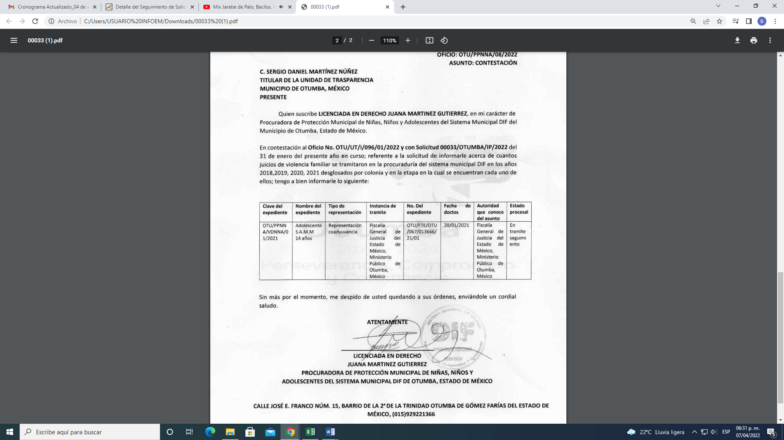

Al respecto ante el pronunciamiento por parte del Sujeto Obligado, es dable señalar que los actos que realicen los servidores públicos, se realizan apegados a la atribuciones conferidas en los manuales y reglamentos que al efecto se expidan por lo tanto, este Órgano de Transparencia no cuenta con las facultades para dudar de la veracidad de la información que manifiesta el Sujeto Obligado, por analogía el criterio 31/10 emitido por el entonces Instituto Federal de Acceso a la Información y Protección de Datos ahora Instituto Federal de Acceso a la Información y Protección de Datos que establece:

El Instituto Federal de Acceso a la Información y Protección de Datos no cuenta con facultades para pronunciarse respecto de la veracidad de los documentos proporcionados por los sujetos obligados. El Instituto Federal de Acceso a la Información y Protección de Datos es un órgano de la Administración Pública Federal con autonomía operativa, presupuestaria y de decisión, encargado de promover y difundir el ejercicio del derecho de acceso a la información; resolver sobre la negativa de las solicitudes de acceso a la información; y proteger los datos personales en poder de las dependencias y entidades. Sin embargo, no está facultado para pronunciarse sobre la veracidad de la información proporcionada por las autoridades en respuesta a las solicitudes de información que les presentan los particulares, en virtud de que en los artículos 49 y 50 de la Ley Federal de Transparencia y Acceso a la Información Pública Gubernamental no se prevé una causal que permita al Instituto Federal de Acceso a la Información y Protección de Datos conocer, vía recurso revisión, al respecto.

Por otra parte, se debe resaltar que la parte Recurrente, en sus motivos de inconformidad únicamente manifestó lo siguiente:

“no me enviaron información de los años 2018, 2019, 2020, y 2022?,” (Sic).

Por lo anterior, se debe entender que el particular consintió parcialmente la respuesta, pues no se inconformo respecto de la información de los juicios de violencia familiar tramitados en la Procuraduría del Sistema Municipal DIF en el año 2021, remitida por el sujeto Obligado. Lo anterior es así, debido a que cuando un solicitante no expresa razón o motivo de inconformidad en contra de todos los rubros de la respuesta que pudieran ser un agravio a su derecho, los mismos deben estimarse atendidos. Sirve de apoyo a lo anterior, por analogía, la Tesis Jurisprudencial Número 3ª./J.7/91, publicada en el Semanario Judicial de la Federación y su Gaceta bajo el número de registro 174,177, que establece lo siguiente:

“REVISIÓN EN AMPARO. LOS RESOLUTIVOS NO COMBATIDOS DEBEN DECLARARSE FIRMES. Cuando algún resolutivo de la sentencia impugnada afecta a la recurrente, y ésta no expresa agravio en contra de las consideraciones que le sirven de base, dicho resolutivo debe declararse firme. Esto es, en el caso referido, no obstante que la materia de la revisión comprende a todos los resolutivos que afectan a la recurrente, deben declararse firmes aquéllos en contra de los cuales no se formuló agravio y dicha declaración de firmeza debe reflejarse en la parte considerativa y en los resolutivos debe confirmarse la sentencia recurrida en la parte correspondiente.”

Así, la parte de la solicitud sobre la que no se expresó inconformidad, debe declararse consentida por el hoy Recurrente, ya que no pueden producirse efectos jurídicos tendentes a revocar, confirmar o modificar la parte de la respuesta con relación a la parte de la solicitud que no fue motivo de disenso ya que se infiere un consentimiento del Recurrente ante la falta de impugnación eficaz. Sirve de sustento a lo anterior, por analogía, la tesis jurisprudencial número VI.3o.C. J/60, publicada en el Semanario Judicial de la Federación y su Gaceta bajo el número de registro 176,608 que a la letra dice:
“ACTOS CONSENTIDOS. SON LOS QUE NO SE IMPUGNAN MEDIANTE EL RECURSO IDÓNEO. Debe reputarse como consentido el acto que no se impugnó por el medio establecido por la ley, ya que si se hizo uso de otro no previsto por ella o si se hace una simple manifestación de inconformidad, tales actuaciones no producen efectos jurídicos tendientes a revocar, confirmar o modificar el acto reclamado en amparo, lo que significa consentimiento del mismo por falta de impugnación eficaz.”

Para mayor abundamiento, también resulta aplicable el criterio 01/20 emitido por el Instituto Nacional de Transparencia, Acceso a la Información Pública y Protección de Datos Personales, que a la letra estipula lo siguiente:

Actos consentidos tácitamente. Improcedencia de su análisis. Si en su recurso de revisión, la persona recurrente no expresó inconformidad alguna con ciertas partes de la respuesta otorgada, se entienden tácitamente consentidas, por ende no deben formar parte del estudio de fondo de la resolución que emite el Instituto.

Atento a lo anterior, es necesario verificar si el Sujeto Obligado cuenta con las atribuciones para generar la información solicitada por la parte Recurrente. Así, en ese orden de ideas, la Ley de Transparencia y Acceso a la Información Pública del Estado de México y Municipios, prevé en su artículo 23, fracción IV, lo siguiente:

Artículo 23. Son sujetos obligados a transparentar y permitir el acceso a su información y proteger los datos personales que obren en su poder:
(…)
IV. Los ayuntamientos y las dependencias, organismos, órganos y entidades de la administración municipal;
(…)

Es así como, conforme al precepto legal citado, se desprende que el derecho de acceso a la información pública es un derecho individual que puede ser ejercido ante cualquier autoridad, entidad, órgano u organismo, tanto federales, como estatales, de la Ciudad de México, o Municipales, con el fin de que los particulares conozcan toda aquella información que es considerada como pública.

En primer lugar, es de precisar que se obvia el análisis de la competencia por parte del Sujeto Obligado, para generar, administrar o poseer la información solicitada, dado que éste ha asumido la misma, en razón de que en su respuesta se pronunció entorno a los cuestionamiento realizados por la ahora Recurrente en el presente recurso de revisión; así que de hecho, el estudio de la naturaleza jurídica de la información pública solicitada tiene por objeto determinar si el Sujeto Obligado la genera, posee o administra; sin embargo, en aquellos casos en que éste la asume, implica en automático que la genera, posee o administra; por consiguiente, a nada práctico nos conduciría su estudio, ya que se insiste la información pública solicitada, fue asumida por el Sujeto Obligado, razón suficiente para proceder al estudio de los motivos de inconformidad vertidos, sin analizar previamente la naturaleza jurídica de aquélla.

Por consiguiente, es importante señalar que el artículo 4, párrafo segundo de la Ley de Transparencia y Acceso a la Información Pública del Estado de México y Municipios, dispone:

“Artículo 4. …
Toda la información generada, obtenida, adquirida, transformada, administrada o en posesión de los sujetos obligados es pública y accesible de manera permanente a cualquier persona, en los términos y condiciones que se establezcan en los tratados internacionales de los que el Estado mexicano sea parte, en la Ley General, la presente Ley y demás disposiciones de la materia, privilegiando el principio de máxima publicidad de la información. Solo podrá ser clasificada excepcionalmente como reservada temporalmente por razones de interés público, en los términos de las causas legítimas y estrictamente necesarias previstas por esta Ley.
( ...)”

De lo anterior, se desprende, que la información generada, obtenida, adquirida, transmitida, administrada o en posesión de los Sujetos Obligados, será accesible de manera permanente a cualquier persona, privilegiando el principio de máxima publicidad de la información.

Por su parte, el artículo 12, de la Ley de la materia establece que los Sujetos Obligados sólo proporcionarán la información que generen, recopilen, administren, manejen, procesen, archiven o conserven, y sólo facilitarán las que se les requiera y obre en sus archivos, en el estado en el que se encuentre, sin la obligación de generarla, resumirla, efectuar cálculos o practicar investigaciones; tal y como se señala a continuación:

“Artículo 12. Quienes generen, recopilen, administren, manejen, procesen, archiven o conserven información pública serán responsables de la misma en los términos de las disposiciones jurídicas aplicables.

Los sujetos obligados sólo proporcionarán la información pública que se les requiera y que obre en sus archivos y en el estado en que ésta se encuentre. La obligación de proporcionar información no comprende el procesamiento de la misma, ni el presentarla conforme al interés del solicitante; no estarán obligados a generarla, resumirla, efectuar cálculos o practicar investigaciones.”

En síntesis, el derecho de acceso a la información pública se satisface en aquellos casos en que se entregue el soporte documental en que conste la información pública, toda vez que, los Sujetos Obligados no tienen el deber de generar, poseer o administrar la información pública con el grado de detalle solicitado; esto es, que no tienen el deber de generar un documento ad hoc, para satisfacer el derecho de acceso a la información pública.

Como apoyo a lo anterior, es aplicable el Criterio 03-17, emitido por el Instituto Nacional de Transparencia, Acceso a la Información y Protección de Datos Personales, que dice:

“No existe obligación de elaborar documentos ad hoc para atender las solicitudes de acceso a la información. Los artículos 129 de la Ley General de Transparencia y Acceso a la Información Pública y 130, párrafo cuarto, de la Ley Federal de Transparencia y Acceso a la Información Pública, señalan que los sujetos obligados deberán otorgar acceso a los documentos que se encuentren en sus archivos o que estén obligados a documentar, de acuerdo con sus facultades, competencias o funciones, conforme a las características físicas de la información o del lugar donde se encuentre. Por lo anterior, los sujetos obligados deben garantizar el derecho de acceso a la información del particular, proporcionando la información con la que cuentan en el formato en que la misma obre en sus archivos; sin necesidad de elaborar documentos ad hoc para atender las solicitudes de información.

Resoluciones:
• RRA 0050/16. Instituto Nacional para la Evaluación de la Educación. 13 julio de 2016. Por unanimidad. Comisionado Ponente: Francisco Javier Acuña Llamas.
• RRA 0310/16. Instituto Nacional de Transparencia, Acceso a la Información y Protección de Datos Personales. 10 de agosto de 2016. Por unanimidad. Comisionada Ponente. Areli Cano Guadiana.
• RRA 1889/16. Secretaría de Hacienda y Crédito Público. 05 de octubre de 2016. Por unanimidad. Comisionada Ponente. Ximena Puente de la Mora.”

Asimismo, el artículo 24, de la Ley de la materia, dispone que los Sujetos Obligados sólo proporcionarán la información pública que generen, administren o posean en el ejercicio de sus atribuciones; por consiguiente, la información pública se encuentra a disposición de cualquier persona, lo que implica que es deber de los Sujetos Obligados, garantizar el derecho de acceso a la información pública.

En esta misma tesitura, es de subrayar que el derecho de acceso a la información pública, consiste en que la información solicitada conste en un soporte documental en cualquiera de sus formas, a saber: expedientes, reportes, estudios, actas, resoluciones, oficios, correspondencia, acuerdos, directivas, directrices, circulares, contratos, convenios, instructivos, notas, memorandos, estadísticas o bien, cualquier otro registro que documente el ejercicio de las facultades, funciones y competencias de los Sujetos Obligados; los que, podrán estar en cualquier medio, sea escrito, impreso, sonoro, visual, electrónico, informático u holográfico, de conformidad con el artículo 3, fracción XI, de la Ley de la materia, el cual dispone lo siguiente:

“Artículo 3. Para los efectos de la presente Ley se entenderá por:
(…)
XI. Documento: Los expedientes, reportes, estudios, actas, resoluciones, oficios, correspondencia, acuerdos, directivas, directrices, circulares, contratos, convenios, instructivos, notas, memorandos, estadísticas o bien, cualquier otro registro que documente el ejercicio de las facultades, funciones y competencias de los sujetos obligados, sus servidores públicos e integrantes, sin importar su fuente o fecha de elaboración. Los documentos podrán estar en cualquier medio, sea escrito, impreso, sonoro, visual, electrónico, informático u holográfico;
(…)”

Siendo aplicable el Criterio de interpretación en el orden administrativo número 0002-11, emitido por Acuerdo del Pleno del Instituto de Transparencia y Acceso a la Información Pública del Estado de México y Municipios; publicado en el Periódico Oficial del Gobierno del Estado Libre y Soberano de México “Gaceta del Gobierno”, el diecinueve de octubre de dos mil once, cuyo rubro y texto dispone:

“CRITERIO 0002-11
INFORMACIÓN PÚBLICA, CONCEPTO DE, EN MATERIA DE TRANSPARENCIA. INTERPRETACIÓN SISTEMÁTICA DE LOS ARTÍCULOS 2°, FRACCIÓN V, XV, Y XVI, 3°, 4°, 11 Y 41. De conformidad con los artículos antes referidos, el derecho de acceso a la información pública, se define en cuanto a su alcance y resultado material, el acceso a los archivos, registros y documentos públicos, administrados, generados o en posesión de los órganos u organismos públicos, en virtud del ejercicio de sus funciones de derecho público, sin importar su fuente, soporte o fecha de elaboración.
En consecuencia el acceso a la información se refiere a que se cumplan cualquiera de los siguientes tres supuestos:
1) Que se trate de información registrada en cualquier soporte documental, que en ejercicio de las atribuciones conferidas, sea generada por los Sujetos Obligados;
2) Que se trate de información registrada en cualquier soporte documental, que en ejercicio de las atribuciones conferidas, sea administrada por los Sujetos Obligados, y
3) Que se trate de información registrada en cualquier soporte documental, que en ejercicio de las atribuciones conferidas, se encuentre en posesión de los Sujetos Obligados.” (SIC)

Expuesto lo anterior, se procede al análisis de la totalidad de las constancias que integran el expediente electrónico del Sistema de Acceso a la Información Mexiquense (SAIMEX), a efecto de determinar si con la información remitida por el Sujeto Obligado a través de su respuesta, se colma lo requerido en dichas solicitudes.

Ahora bien, es menester señalar la estructura orgánica del Sujeto Obligado a fin de determinar si los servidores públicos habilitados otorgaron la respuesta de acuerdo con sus facultades y atribuciones, por lo que es necesario traer a colación la estructura orgánica del Sujeto Obligado, la cual se encuentra publicada en el portal de Información Pública de Oficio (IPOMEX), en la siguiente página electrónica https://www.ipomex.org.mx/ipo3/lgt/indice/OTUMBA/art_92_ii_b/3.web.

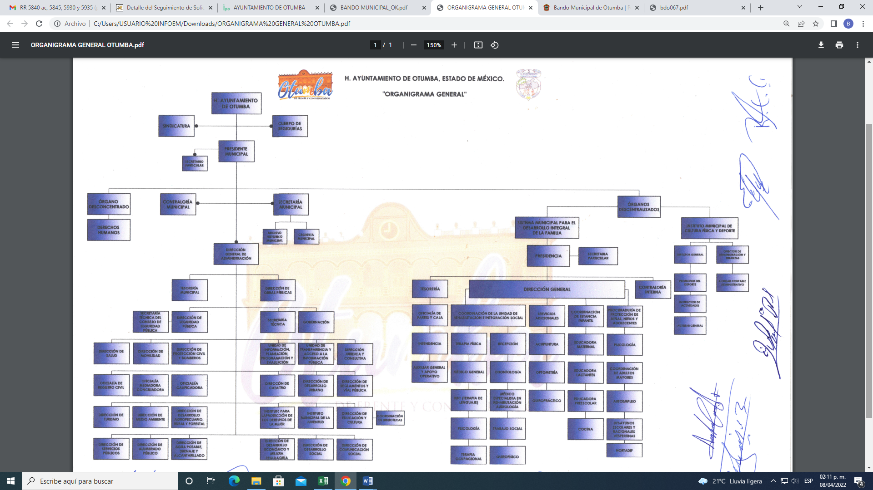

Bajo ese contexto resulta necesario traer a colación los artículos 88, 108, 109 y 110, consagrados en el Bando Municipal de Otumba 2021, preceptos legales que disponen lo siguiente:

CAPÍTULO V
DE LOS ÓRGANOS DESCENTRALIZADOS
SECCIÓN PRIMERA
DEL SISTEMA MUNICIPAL PARA EL DESARROLLO INTEGRAL DE LA FAMILIA
Artículo 88.- El Sistema Municipal para el Desarrollo Integral de la Familia, es un organismo público descentralizado de la Administración Municipal que se encargará de brindar servicios de asistencia social, promoviendo los niveles mínimos de bienestar, el respeto y vigilancia de los derechos sociales, atendiendo a la problemática que se presenta en las familias, proporcionándoles para tales efectos, servicios jurídicos, servicios médicos, servicios psicológicos de educación inicial, de prevención y bienestar familiar, para personas con capacidades diferentes, para adultos mayores, niños, niñas y adolescentes incluyendo Equidad de Género a fin de adecuar sus objetivos al Sistema Estatal “DIF”, independientemente de alguna atribución que le confieran las Leyes u ordenamientos legales de la materia.
CAPÍTULO III
DE LOS DERECHOS DE NIÑAS, NIÑOS Y ADOLESCENTES
Artículo 108.- Para que los niños y jóvenes adolescentes del Municipio se desarrollen con salud y armonía, tendrán los siguientes derechos:
I. Derecho al respeto no importando el color de piel, de su religión, de su idioma y dialecto; II. Derecho a vivir en familia siendo asistidos, alimentados y tratados con amor;
III. Derecho a recibir un nombre y apellido que los distinga de las demás niñas, niños y jóvenes adolescentes;
IV. Derecho a tener una nacionalidad, a utilizar el idioma, dialecto y practicar la religión y costumbres de sus padres y abuelos;
V. Derecho de acceso a la educación;
VI. Derecho al descanso, diversión y esparcimiento en un ambiente sano;
VII. Derecho a la asistencia médica;
VIII. Derecho al libre pensamiento y expresión;
IX. Derecho a la reunión libre de manera sana y sin riesgo alguno;
X. Derecho a la protección física, mental y sentimental;
XI. Derecho a una vida sana ajena a las sustancias toxicas y estupefacientes, que permitan convertirlos en mujeres y hombres respetables; y
XII. Derecho a recibir la protección de las leyes, a recibir orientación y asesoría cuando incumplan con las obligaciones de convivencia social.

Artículo 109.- El Gobierno Municipal, con arreglo en la Ley de los Derechos de Niñas, Niños y Adolescentes del Estado de México, creará el Sistema Municipal de Protección Integral a niñas, niños y adolescentes, y tendrá por objeto, proteger de forma integral, los derechos de niñas, niños y adolescentes del Municipio de Otumba.

Artículo 110.- El sistema Municipal de Protección Integral, será presidido por el Presidente Municipal y estarán integrado por las dependencias e instituciones vinculadas con la protección de niñas, niños y adolescentes, de acuerdo a lo estipulado en el artículo 102 de la Ley de los Derechos de Niñas, Niños y Adolescentes del Estado de México. Los sistemas municipales garantizarán la participación del sector social y privado, así como de niñas, niños y adolescentes. El eje rector del sistema municipal será el fortalecimiento familiar con el fin de proteger de forma integral los derechos de niñas, niños y adolescentes de este Municipio.
El sistema de protección estará integrado de la siguiente manera:
I. El Presidente Municipal, quien lo presidirá;
II. El Secretario del Ayuntamiento, quien será el Secretario Ejecutivo;
III. A los titulares de áreas, vinculadas en materia de Derechos de las Niñas, Niños y Adolescentes;
IV. Defensor Municipal de Derechos Humanos;
V. Presidenta del Sistema Municipal para el Desarrollo Integral de la Familia; y
VI. Podrán ser invitados:
a) Las organizaciones de la sociedad civil; y
b) Las niñas, niños y adolescentes integrantes de la Red Municipal de Difusores de los Derechos de las Niñas, Niños y Adolescentes.
Los invitados únicamente tendrán derecho a voz.

Bajo la óptica anterior se observa que existe la instancia que puede proteger a las familias que se encuentren en alguna situación de violencia familiar, la cual funge dentro del Órgano Desconcentrado Sistema Municipal para el Desarrollo Integral de la Familia del Sujeto Obligado que se encarga de brindar servicios de asistencia social, siendo este Sistema Municipal de Protección Integral a niñas, niños y adolescentes, que fue creado como medio de protección a los mismos.

Hechas las precisiones anteriores, en relación a la respuesta emitida por el Sujeto Obligado, a través de la Procuradora de Protección Municipal de Niñas, Niños y Adolescentes del Sistema Municipal DIF Otumba, Estado de México, si bien hizo entrega de la información requerida por el recurrente, en relación al año dos mil veintiuno (2021), también lo es que omitió pronunciarse al respecto de la información correspondiente a los años dos mil dieciocho (2018), dos mil diecinueve (2019), dos mil veinte (2020) y del uno (01) al veinticinco (25) de enero de dos mil veintidós (2022), tal y como resulta de interés para el recurrente, por lo que será necesario realizar nueva búsqueda a efecto de localizar la información requerida por el recurrente, para dar certeza a la particular de que se realizó una búsqueda exhaustiva y razonable.

Finalmente y en mérito de lo expuesto en líneas anteriores, resultan fundados los motivos de inconformidad vertidos por el Recurrente, por ello con fundamento en la primera hipótesis del artículo 186, fracción III, de la Ley de Transparencia y Acceso a la Información Pública del Estado de México y Municipios, se MODIFICA la respuesta a la solicitud de información 00033/OTUMBA/IP/2022, que ha sido materia del presente fallo.

Por lo antes expuesto y fundado.

SE RESUELVE

PRIMERO. Se MODIFICA la respuesta entregada por el Sujeto Obligado a la solicitud de información número 00033/OTUMBA/IP/2022, por resultar fundados los motivos de inconformidad vertidos por la parte Recurrente, en términos del Considerando QUINTO de esta resolución.

SEGUNDO. Se ORDENA al Sujeto Obligado, haga entrega a el Recurrente en términos del Considerando QUINTO de esta resolución, a través del Sistema de Acceso a la Información Mexiquense (SAIMEX), del documento o documentos en los que conste, lo siguiente:

- Número de juicios de violencia familiar tramitados ante la Procuraduría del Sistema Municipal DIF correspondiente a los años 2018, 2019, 2020 y del primero al veinticinco de enero del año 2022.

TERCERO. NOTIFÍQUESE la presente resolución al Titular de la Unidad de Transparencia del Sujeto Obligado, a través del Sistema de Acceso a la Información Mexiquense (SAIMEX), para que conforme al artículo 186, último párrafo, 189, segundo párrafo y 194, de la Ley de Transparencia y Acceso a la Información Pública del Estado de México y Municipios; dé cumplimiento a lo ordenado dentro del plazo de diez días hábiles, debiendo informar a este Instituto en un plazo de tres días hábiles siguientes sobre el cumplimiento dado a la presente.

CUARTO. De conformidad con el artículo 198, de la Ley de Transparencia y Acceso a la Información Pública del Estado de México y Municipios, de considerarlo procedente, el Sujeto Obligado de manera fundada y motivada, podrá solicitar una ampliación de plazo para el cumplimiento de la presente resolución.

QUINTO. NOTIFÍQUESE a la Recurrente la presente resolución a través del Sistema de Acceso a la Información Mexiquense (SAIMEX), y hágase de su conocimiento que en caso de considerar que le causa algún perjuicio, podrá promover el Juicio de Amparo en los términos de las leyes aplicables, de acuerdo a lo estipulado por el artículo 196, de la Ley de Transparencia y Acceso a la Información Pública del Estado de México y Municipios.

ASÍ LO RESUELVE, POR UNANIMIDAD DE VOTOS, EL PLENO DEL INSTITUTO DE TRANSPARENCIA, ACCESO A LA INFORMACIÓN PÚBLICA Y PROTECCIÓN DE DATOS PERSONALES DEL ESTADO DE MÉXICO Y MUNICIPIOS, CONFORMADO POR LOS COMISIONADOS JOSÉ MARTÍNEZ VILCHIS, MARÍA DEL ROSARIO MEJÍA AYALA, SHARON CRISTINA MORALES MARTÍNEZ, LUIS GUSTAVO PARRA NORIEGA Y GUADALUPE RAMIREZ PEÑA; EN LA DÉCIMA QUINTA SESIÓN ORDINARIA CELEBRADA EL VEINTISIETE DE ABRIL DE DOS MIL VEINTIDÓS, ANTE EL SECRETARIO TÉCNICO DEL PLENO ALEXIS TAPIA RAMÍREZ.------------------------------------------------------------------------------------------------------------------------------------------------------------------------------------------------------------------------------------------------------------------------------------------------------------------------------------------------------------------------------------------------------------------------------------------------------------- ---------------------------------------------------------------------------------------------------------------------------------------------------------------------------------------------------------------------------------------------------------------------------------------------------------------------------------------------------------------------------------------------------------------------------------------------------------------------------------------------------------------------------------------------------------------------------------------------------------------------------------------------------------------------------------------------------------------------------------------------------------------------------------------------------------------------------------------------------------------------------------------------------------------------------------------------------------------------------------------------------------------------------------------------------------------------------

JMV/CCR/bpac

IMPROCEDENCIA Y SOBRESEIMIENTO EN EL JUICIO DE AMPARO. LAS CAUSAS PREVISTAS EN LOS ARTÍCULOS 73 Y 74 DE LA LEY DE LA MATERIA, RESPECTIVAMENTE, NO SON INCOMPATIBLES CON EL ARTÍCULO 25.1 DE LA CONVENCIÓN AMERICANA SOBRE DERECHOS HUMANOS. Del examen de compatibilidad de los artículos 73 y 74 de la Ley de Amparo con el artículo 25.1 de la Convención Americana sobre Derechos Humanos no se advierte que el derecho interno desatienda los estándares que pretenden proteger los derechos humanos en dicho tratado, por regular causas de improcedencia y sobreseimiento que impiden abordar el estudio de fondo del asunto en el juicio de amparo, en virtud de que el propósito de condicionar el acceso a los tribunales para evitar un sobrecargo de casos sin mérito, es en sí legítimo, por lo que esa compatibilidad, en cuanto a los requisitos para la admisibilidad de los recursos dependerá, en principio, de los siguientes criterios: no pueden ser irracionales ni de tal naturaleza que despojen al derecho de su esencia, ni discriminatorios y, en el caso, la razonabilidad de esas causas se justifica por la viabilidad de que una eventual sentencia concesoria tenga un ámbito de protección concreto y no entre en conflicto con el orden jurídico, no son de tal naturaleza que despojen al derecho de su esencia ni tampoco son discriminatorias, pues no existe alguna condicionante para su aplicabilidad, en función de cuestiones personales o particulares del quejoso. Por tanto, las indicadas causas de improcedencia y sobreseimiento no son incompatibles con el citado precepto 25.1, pues no impiden decidir sencilla, rápida y efectivamente sobre los derechos fundamentales reclamados como violados dentro del juicio de garantías.

